供应商联系表
项目名称 | 山东财经大学章丘校区二次供水臭氧发生器采购及安装项目
项目编号 | X202608046
供应商名称
请扫码填写  供应商银行帐号信息（开票信息） | 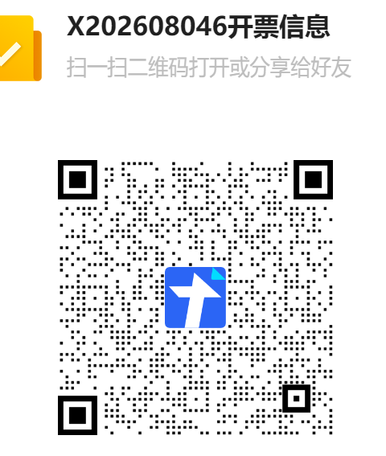  备注：如需专用发票请务必填全所有开票信息，否则默认开具普票
联系人 |  | 联系人手机
电子信箱
法人代表姓名 |  | 授权代表姓名
本表后需附加盖公章的营业执照副本、法定代表人资格证明或法定代表人的授权委托书、标书费汇款底单扫描件。
备注：标书费需由报名供应商基本账户或一般户转出，不接受个人账户汇款，标书费汇款凭证请注明X202608046，标书售后不退。
收款单位：山东省建设工程招标中心有限公司
开户银行：齐鲁银行济南阳光新路支行
银行帐号：1174414000000005910

